Curso de  
**HTML5 y CSS3 parte 4: Avanzando en CSS**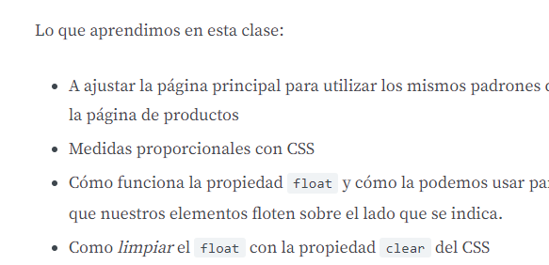

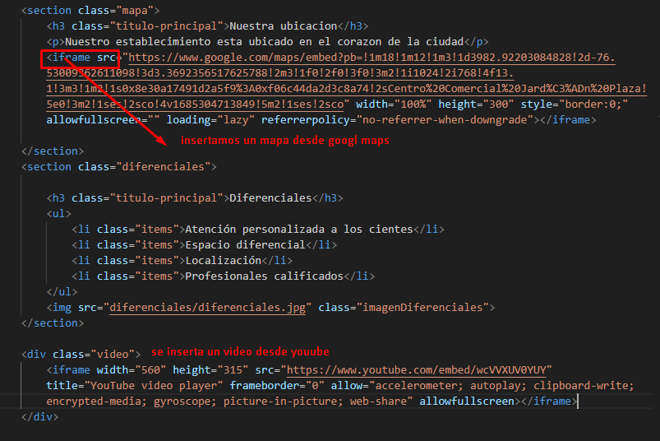

* Selector > , para acceder a los hijos de determinado elemento. Por ejemplo, para acceder todos los p dentro del main:

main > p { }COPIA EL CÓDIGO

* Selector +, para acceder al primer hermano de determinado elemento. Por ejemplo, para acceder el primer p después de una img:
* img + p {

}COPIA EL CÓDIGO

* Selector ~, para acceder a todos los hermanos de determinado elemento. Por ejemplo, para acceder todos los p después de una img:
* img ~ p {

}COPIA EL CÓDIGO

* Selector not, para acceder a los elementos, excepto algunos. Por ejemplo, para acceder a todos los p dentro de main excepto el p que tiene id missao:
* main p:not(#missao) {

}COPIA EL CÓDIGO

* Cómo hacer cuentas con CSS, con la propiedad calc



